Actividades Sugeridas
OBJETIVO DE APRENDIZAJE OA_25 | DESCRIPCIÓN DE LA ACTIVIDADES
Construir, leer e interpretar pictogramas y gráficos de barra simple con escala, de acuerdo a información recolectada o dada.  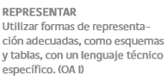 | 1.  a Sacan conclusiones con respecto a los siguientes datos: Anita ahorró plata entre agosto y noviembre, como muestra la tabla: (Historia, Geografía y Ciencias Sociales)R  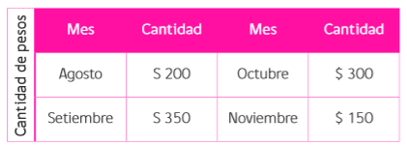  b Confeccionan un gráfico de barras con los datos de la tabla del ejercicio anterior.

